Муниципальное бюджетное общеобразовательное учреждение «Лицей №22»  
(МБОУ «Лицей №22»)

**ПРИКАЗ**

|  |  |
| --- | --- |
| **02.09.2024 г.** | **№ 943/1-П** |

**«О формировании 7-х классов физико-математической направленности**

**в муниципальном бюджетном общеобразовательном учреждении «Лицей №22»»**

На основании приказа Минобрнауки РД 05-02-94-1/2Ф от 06.02.2024г. «О реализации образовательного проекта «Физико-математические классы» в общеобразовательных организациях Республики Дагестан» в целях обеспечения развития физико-математического образования в Республике Дагестан. В соответствии с:

Федеральным законом РФ «Об образовании в Российской Федерации» №273-Ф3от 29.12.2012 г.;

Концепцией развития образования в Республике Дагестан на период до 2030 года, утвержденной постановлением Правительства Республики Дагестан от 26 мая 2022 г. № 146, в соответствии с положениями Концепции развития математического образования в Российской Федерации, утвержденной распоряжением Правительства Российской Федерации от 24 декабря 2013 г. № 2506-р;

Концепцией преподавания учебного предмета «Физика» в образовательных организациях Российской Федерации, реализующих основные общеобразовательные программы, утвержденной Решением Коллегии Министерства просвещения Российской Федерации (протокол от 3 декабря 2019 г. № ПК-4вн);

Уставом школы.

**П Р И К А З Ы В А Ю:**

1. Сформировать на основании поданных заявлений родителей и проведенного отбора учащихся 7-ый класс физико-математической направленности.

2. Разработать образовательную программу и учебный план для 7 класса физико-математической направленности на основе ФГОС и ФООП ООО на 2024-2025 учебный год.

3. Куратором 7-го класса физико-математической направленности назначить заместителя директора по УВР Лахину М.А.

4. Заместителю директора по УВР Лахиной М.А. вести строгий контроль выполнения образовательной программы в части и урочной и внеурочной деятельности.

5. Контроль за исполнением приказа оставляю за собой.

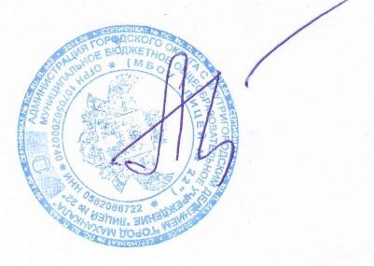

Директор МБОУ «Лицей №22» С.З. Анатова